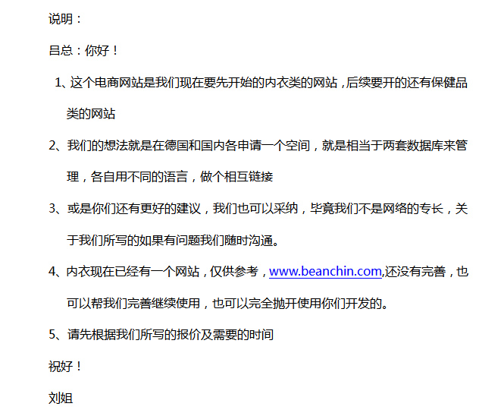

电商网站初步方案
- 会员管理
1.1、会员注册
注册会员后购买商品可以累计积分，并且根据会员等级，可以享受打折服务。依手机号(或是邮箱)注册成为公司会员，公司自动编制会员号。一经注册马上手机短信或是邮箱通知。

1.2、会员分类：（要有区域的区分）
1.2.1．会员自己在官网注册--解释：属于公司直营会员
1.2.2．代理商注册会员
解释：代理商注册注册的会员属于代理商的会员，不属于代理商区域内的客户，只要此客户还没有在网上注册为会员，此客户只要在直营店购买产品，此区域内的代理商就有权利输入为自己的会员，以后此客户不论在任何一个直营店或是在网上自行购买，营业额都作为此代理商的
1.2.3.公司直营店注册--解释：属于公司直营店会员

1.3、会员等级划分及升级
- A(或是钻石级)
- B（或是金牌级）
- C（或是银牌级）
- D（或是铜牌级）
- E（普通级）
……………
等级主要以会员积分为依据进行划分，达到一定积分后就可以自动升为上一级会员，同时享受该级别会员的打折服务。

  - 会员短信（或是邮箱发送）
解释：可设定定时或是不定时给会员发送新品、促销等信息短信，也可以按地区别发送，也可以设定让客户自行注册时选择是否接受公司的信息发送。

  - 会员积分兑换、网上购买商品
1.5.1．所有涉及积分兑换的商品，统一由总公司管理发货
1.5.2. 官网上订购的商品，会员可以选择“公司邮递”或者直接到代理商直营店取货。选择“从代理商直营店取货”后，系统会给代理商直营店提示“该商品通过网络售出，不能继续销售”。
1.5.3. 对于网上购买的商品，只要被拍下就显示为“占用状态”，在规定付款时间内不能销售，超出付款时间，相当于放弃，自动解封重新归入库存中，可继续销售。
1.5.4．如果顾客已经付款，该商品必须给与保留到客户取货。

- 进销退存管理
  - 进货（进货解释：a、公司的进货既是入库—公司的入库分为入库和待入库两个栏位，待入库的数量只能看不能使用 b、代理商的进货既是从总公司出货）：
    - 代理商需要出货时可以从网上根据总公司库存直接下订单（此部分的控管参考下面第3条的补货控管），经由公司审核通过后即可出货。
    - 网上商品库存显示状态：入库、出库、占用、在途等。
2.1.3. 当货物已经发货，代理商或者网购客户未收到货物时，显示在途状态。未发货的，显示为占用
    - 可通过物流网站直接查询，如果没有网站的物流公司，订单会有标注，提醒客户自行查询。
    - 代理商或网购客户收到货，确认数量无误点“确认”后，公司显示“出库”，扣减公司库存，代理商显示“入库”。
    - 总公司直接针对代理商的销售店发货，直接设立代理商的销售店为客户名称

  - 销售
2.2.1. 代理商直营店发生销售时，应当天将销售数量输入到对应的客户名称下，并自动减去库存，总公司根据所输入的销售数量进行相应的补货
    - 网购客户的销售，只要收到货物后点击确认即从发货点（可能是总公司的仓库，也可能是代理商的某个直营店的库存）减去库存
    - 公司自营代销店的销售同2.2.1.输入销售即减去库存。如果有打折情况，销售单实收金额后边显示打折原因（A\B\C\D\其他），否则按零售价结算 。

  - 退货货物在途（退货）：
    - 代理商和网购客户需要退货时，先向公司网上“退货申请”，申请通过后，可输入退货单，退货单有2次修改机会，第二次修改前，线下公司与代理商或是网购客户沟通好退货商品的货号、数量等事项再进行网上退货提交。
    - 当退货商品已经退货，公司未收到货物时，显示“在途”状态。可通过物流网站直接查询，如果没有网站的物流公司，网上退单会有标注，提醒公司、代理商或是网购客户查询。
    - 公司收到退货后，数量规格无误后，“确认”，公司显示“入库”，增加库存，代理商的销售店“出库”减去库存。

2.4、存货盘点
2.4.1. 每月初5—10号，总公司仓库实物盘点并核对网上库存进行核对，如果有差异，经仓库主管及上级主管审核通过后，输入差异数量。调整实物库存，金额差异公司自行处理。
2.4.2. 代理商也是同一时间进行实物盘点，并输入实物库存数量，数量不同而产生的金额差异即为应收或应付款

3、代理商补货（即出货）控管：可采取3种手段对代理商商补货进行控制：
3.1．根据首批进货货款情况：
3.1.1. 解释：a、代理商的首批进货原则上是100%付款后出货，但是根据不同代理商的情况也可以付清部分货款即可出货，所以此点就是根据首批货款的付款情况对代理商进行分级（A\B\C\D），目的是为了控制以后的补货数量，主管有权利设定各个级别的补货数量。
b、代理商级别，根据实际运作情况，主管可随时调整其级别，对应的补货数量额度自动调整
c、代理商在等级规定的补货数量外确实需要多补货时，需要特别说明（比如发传真），多补的货不能退货

  - 回款完成情况：
3.2.1. 解释：原则上回款完成后方可继续补货，也可以根据3.1.1。所划分的等级来补货。各个级别的补货数量由主管设定。例如：A级表示付100%付清首批货款，每款商品可补货4件；B级表示付清70%货款，每款商品可补货3件；C级表示付50%货款，每款商品可补货2件；D级表示付30%以下初期货款，每款商品可补货1件……

  - 货款额度：
3.3.1. 解释：主管有权利给某些代理商一定额度的放款时间支持，在主管允许的时间内，允许的额度的补货。超出时间和额度自动锁定。必须经主管再次提升额度后才能继续出货。这个级别的补货数量由主管决定。3.2.1.的未付清首批款也算是额度范围内

- 代理商回款管理：
  - 设置对账时间（如每月1-5号），回款时间是当月的25日到30（31）日
  - 如遇次月节假日例如五一、十一或是春节，需要提前在当月出货的部分，用手工将此部分的出货日期调整到次月初，即为下个月的出货日期，只有主管可以调整。
  - 回款日之前不能完成对账和回款的，系统自动锁定，不能补货
  - 回款不足，有需要出货的，需要主管控制，比如用“回款额度”，如：本月应回款10万，只能回款7万，主管可以给代理商5万的额度，本月使用3万额度，剩余2万额度下月可继续补货，额度用完则不能出货。额度只有主管可使用，可以设置额度使用时间。

- 公司入库管理
5.1、商品基本信息管理：
5.1.2. 货号、品名、颜色-尺码、仓位（正品、特价、次品）、单位、数量等
5.1.3. 入库单号：R+年月日+序号
5.1.4. 出库单号：C+年月日+序号
5.1.5. 退货单号：T+年月日+序号
5.1.6. 销售单号：X+年月日+序号

5.6、入库规定：
5.6.1. 制单员输入入库单后，由“制单审核员”审核，审核通过，到库管；
5.6.2、审核未通过，写明问题返回制单员更改（制单员只能改一次，为了提高效率）。
5.6.3. 审核通过的入库单，由仓管根据实物进行审核，合格入库；
5.6.4. 不合格写明原因退回“制单审核员”， “制单审核员”再退回制单修改。
5.7、制单员只能看到数量，主管可以看到数量、金额等。
5.8、代理商入库，操作员只能看到货号、品名、颜色-尺码、数量，主管可以看到金额、折扣、总金额等信息

- 出货单管理
  - 显示客户名称，区分代理商还是代销商
  - 出货单显示零售价、促销价
  - 显示库别（既是：正价库、特价库、次品库、道具库等）

- 道具管理
  - 设立专门的道具库，辅助商品的统称为道具，例如：包括衣架、pp袋等辅料，有单独的入库、出货、退货单据管理，有收费和免费情况，在相应单据体现出来。

- 月\年底报表管理
  - 可加入财务费用、管理费用、销售费用等，计算出一月的销售毛利
  - 各个代理商的月、年的进销退存汇总、货号别、颜色别汇总及明细
  - 会员别或代理商会员别的进销退存汇总、货号别、颜色别汇总及明细
  - 公司进销退存的汇总和明细别
  - 其他需要的报表待日后另行规划提报

- 代理商通知:在官网主页显示给代理商的通知
- 权限设置
  - 设置总公司总管理者
  - 总管理者对总公司内部不同级别使用者，设置不同的权限
  - 总管理者对代理商的权限设置
  - 代理商对其下属店或是员工不同级别，不同的权限设置

